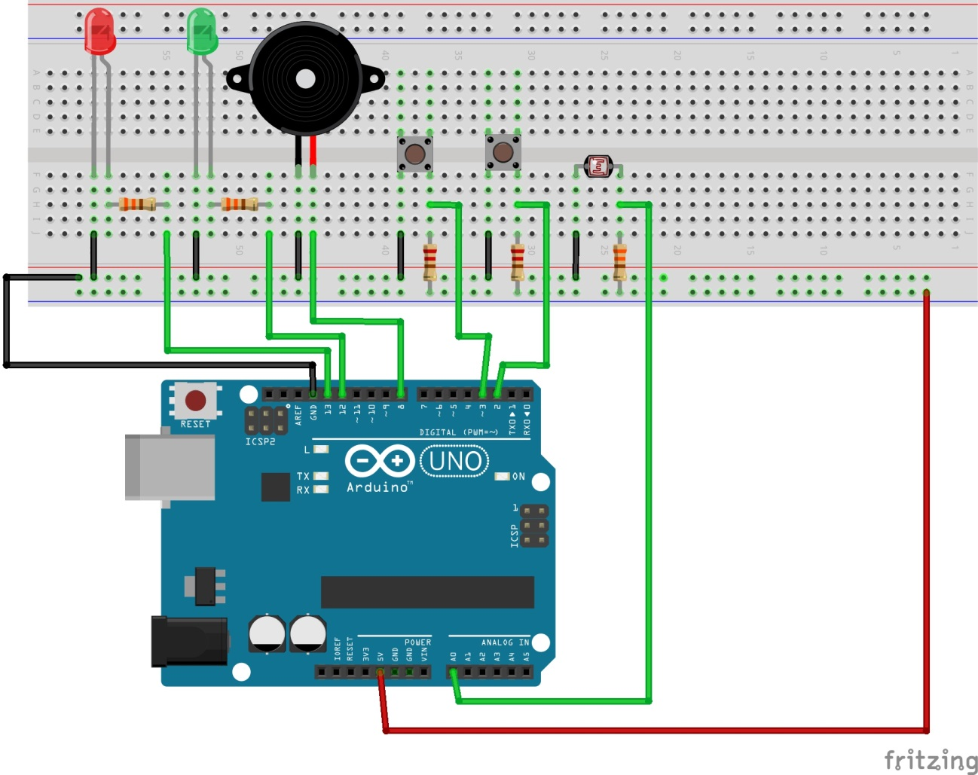

#define per0

int buttonPin1 = 2; // botÃ£o 1

int buttonPin2 = 3; // botÃ£o 2

int buzzerPin = 8; // buzzer

int ledPin1 = 12; //Led 1

int ledPin2 = 13; //Led 2

int ldrPin = 0; //LDR no pino analÃ­gico A0

int ldrValor; //Valor lido do LDR

int buttonState1; // Valor lido do botÃ£o 1

int buttonState2; // Valor lido do botÃ£o 2

#ifdef per0

void setup() {

pinMode(ledPin1,OUTPUT); //define o pino 9 como saÃ­da

pinMode(ledPin2,OUTPUT); //define o pino 10 como saÃ­da

pinMode(buttonPin1, INPUT); // define o pino 2 como entrada

pinMode(buttonPin2, INPUT); // define o pino 3 como entrada

pinMode(buzzerPin, OUTPUT); //define o pino 8 como saÃda

Serial.begin(9600); //Inicia a comunicaÃ§Ã£o serial

}

void loop() {

ldrValor = analogRead(ldrPin);

Serial.println(ldrValor);

buttonState1 = digitalRead(buttonPin1);

Serial.println(buttonState1);

buttonState2 = digitalRead(buttonPin2);

Serial.println(buttonState2);

tone(buzzerPin, 2000); //liga buzzer

delay(200);

noTone(buzzerPin); //desliga buzzer

digitalWrite(ledPin1,HIGH);

delay(1000);

digitalWrite(ledPin1,LOW);

digitalWrite(ledPin2,HIGH);

delay(1000);

digitalWrite(ledPin2,LOW);

}

#endif

//\*\*\*\*\*\*\*\*\*\*\*\*\*\*\*\*\*\*\*\*\*\*\*\*\*\*\*\*\*\*\*\*\*\*\*\*\*\*\*\*\*\*\*\*\*\*\*\*\*\*\*\*\*\*\*\*\*\*\*\*\*

#ifdef per1

void setup(){

}

void loop(){

}

#endif

//\*\*\*\*\*\*\*\*\*\*\*\*\*\*\*\*\*\*\*\*\*\*\*\*\*\*\*\*\*\*\*\*\*\*\*\*\*\*\*\*\*\*\*\*\*\*\*\*\*\*\*\*\*\*\*\*\*\*\*\*\*

#ifdef per2

void setup(){

}

void loop(){

}

#endif

//\*\*\*\*\*\*\*\*\*\*\*\*\*\*\*\*\*\*\*\*\*\*\*\*\*\*\*\*\*\*\*\*\*\*\*\*\*\*\*\*\*\*\*\*\*\*\*\*\*\*\*\*\*\*\*\*\*\*\*\*\*

#ifdef per3

void setup(){

}

void loop(){

}

#endif

//\*\*\*\*\*\*\*\*\*\*\*\*\*\*\*\*\*\*\*\*\*\*\*\*\*\*\*\*\*\*\*\*\*\*\*\*\*\*\*\*\*\*\*\*\*\*\*\*\*\*\*\*\*\*\*\*\*\*\*\*\*

#ifdef per4

void setup(){

}

void loop(){

}

#endif

//\*\*\*\*\*\*\*\*\*\*\*\*\*\*\*\*\*\*\*\*\*\*\*\*\*\*\*\*\*\*\*\*\*\*\*\*\*\*\*\*\*\*\*\*\*\*\*\*\*\*\*\*\*\*\*\*\*\*\*\*\*

#ifdef per5

void setup(){

}

void loop(){

}

#endif